О присвоении наименования безымянной улицы
Решение акима Кишкенекольского сельского округа Уалихановского района Северо-Казахстанской области от 30 января 2020 года № 4. Зарегистрировано Департаментом юстиции Северо-Казахстанской области 31 января 2020 года № 5988
В соответствии с подпунктом 4 статьи 14 Закона Республики Казахстан от 8 декабря 1993 года "Об административно-территориальном устройстве Республики Казахстан", пунктом 2 статьи 35 Закона Республики Казахстан от 23 января 2001 года "О местном государственном управлении и самоуправлении в Республике Казахстан", на основании заключения ономастической комиссии при акимате Северо-Казахстанской области от 22 октября 2019 года и с учетом мнения населения села Кишкенеколь, аким Кишкенекольского сельского округа РЕШИЛ:
1. Присвоить безымянной улице села Кишкенеколь Кишкенекольского сельского округа наименование Абу Абишева, согласно схематической карте.
2. Контроль за исполнением настоящего решения оставляю за собой.
3. Настоящее решение вводится в действие по истечении десяти календарных дней после дня его первого официального опубликования.
аким Кишкенекольского  сельского округа | С.Саниев
приложение к решению акима Кишкенекольского сельского округа Уалихановского района СКО от 30 января 2020 года № 4
Схематическая карта присвоения наименование безымянной улице села Кишкенеколь Кишкенекольского сельского округа

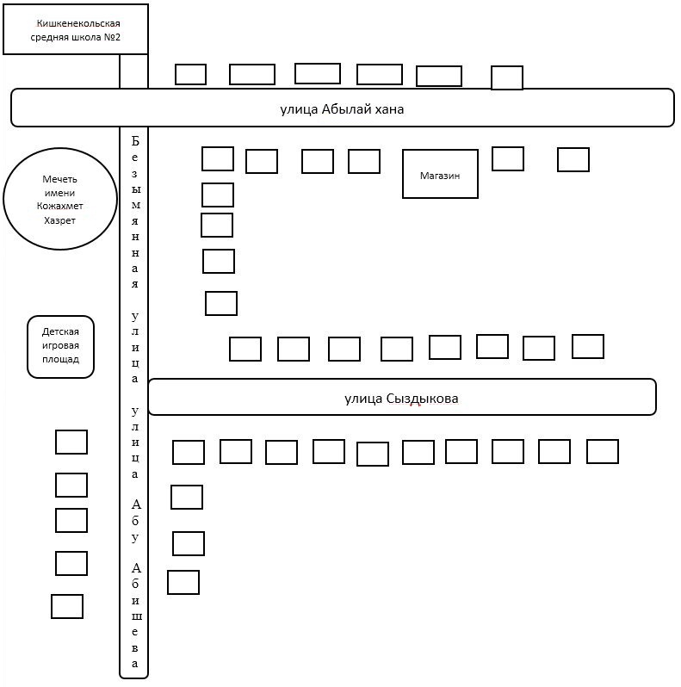

© 2012. РГП на ПХВ «Институт законодательства и правовой информации Республики Казахстан» Министерства юстиции Республики Казахстан

